**苏通练习精品卷2024届高三生物周练（3）**

**一、单选题（共14题，每题2分，共28分。每题只有一个选项最符合题意）**

1.中华绒螯蟹（俗名“大闸蟹”）因肉质细嫩，滋味鲜美，营养价值高而深受江苏人喜欢。下列有关中华绒螯蟹的说法正确的是 （ ）

A.蟹肉中富含钙、铁、锌等大量元素，对贫血、骨质疏松病人有很好的改善作用

B.蟹黄中富含胆固醇，长期食用过量会增加患心脏病的风险

C.易过敏人群，第一次食用可能会出现恶心、呕吐等过敏症状

D.蟹壳的主要成分是由C、H、O组成的几丁质，在医药与化工上有广泛的用途

2.细胞是生命活动的基本单位，下列关于单细胞生物说法正确的是 （ ）

A.酵母菌具有核膜包被的细胞核，不具有细胞壁和液泡

B.乳酸菌代谢需要氧气参与，繁殖的最适温度在15℃左右

C.幽门螺杆菌能在酸性环境下生长，能分泌氨溶解胃粘膜细胞

D.支原体体积小，结构简单，没有核糖体，但可侵染肺部引起肺炎

3.科学家将3H-亮氨酸注射到野生型酵母菌、突变体A和突变体B中，检测其放射性，结果如下图。下列说法错误的是 （ ）

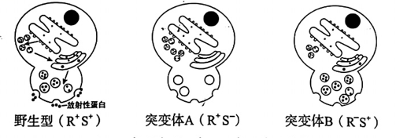

注：+表示基因正常，-表示基因突变

A.R和S基因的突变会影响细胞膜蛋白的更新

B.R基因的功能可能是促进高尔基体囊泡和细胞膜融合

C.R、S双突变酵母菌的蛋白质沉积在高尔基体囊泡中

D.线粒体缺陷型酵母菌也可完成野生型中放射性蛋白的合成和分泌

4.口面指综合征是一种X染色体上的单基因遗传病，如图为某家族部分系谱图，其中已故男女的基因型及表型均未知。下列分析错误的是 （ ）

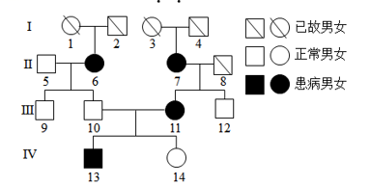

A.该病的遗传方式为伴X染色体显性遗传 B.去世的Ⅱ8可能表现正常也可能患病

C.Ⅱ6、Ⅱ7和Ⅲ11的基因型不完全相同 D.Ⅲ10和Ⅲ11生下患病女孩的概率为1/4

5.下图为大肠杆菌的蛋白质翻译延伸示意图，其中30S和50S表示核糖体两个亚基蛋白。下列说法错误的是 （ ）

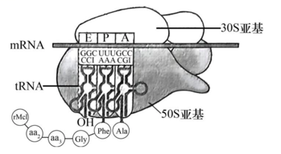

A.蛋白质翻译延伸时，携带氨基酸的tRNA先进入E位点，后从A位点脱离

B.丙氨酸（Ala）的密码子为5'GCC3'

C.若I（次黄嘌呤）与A、U、C皆可配对，则有利于提高翻译的效率

D.当核糖体移动到终止密码子时，30S和50S从mRNA上分离，翻译终止

6.人体内血红蛋白基因在其编码区的模板链上由CTC变为CAC，导致血红蛋白β链上第6个谷氨酸被置换为缬氨酸，最终导致贫血症。下列说法正确的是 （ ）

A.该突变改变了血红蛋白基因内的氢键数

B.该突变引起了血红蛋白β链空间结构的改变

C.补充含Fe2+的营养液可合成正常的血红蛋白来缓解症状

D.该病体现了基因通过控制是否合成蛋白质来控制生物性状

7.大部分体细胞内端粒的长度会随着细胞分裂而不断缩短，当端粒不能再缩短时，细胞将慢慢走向衰老，而端粒酶能延伸端粒DNA，其过程如下图。下列说法错误的是 （ ）

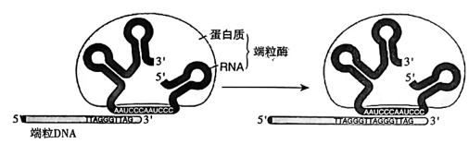

A.端粒的长度反映细胞的复制潜能，被称作细胞寿命的“时钟”

B.端粒酶以RNA为模板延伸端粒DNA中重复序列TTAGGG

C.有丝分裂中期的细胞中每条染色体含2个端粒

D.具有活性的端粒酶主要存在于干细胞及绝大多数恶性肿瘤组织中

8.下列有关生物学实验的叙述，合理的是 （ ）

A. 探究唾液淀粉酶对淀粉和蔗糖的专一性时，底物与酶混合后需60℃水浴 5min

B. “探究 H2O2 在不同条件下的分解”实验中，控制自变量用了减法原理

C. 藓类小叶比黑藻更适宜作实验材料观察细胞质环流，且温水处理后效果更佳

D. 可通过超声破碎等方法将细胞膜破碎后得到细胞质匀浆

9.果蝇大脑中的饱觉感受器能够探测到升高的D-葡萄糖，该信息通过神经传导最终激活胰岛素的分泌，从而抑制果蝇进一步进食，具体过程如下图所示，下列说法正确的是（ ）

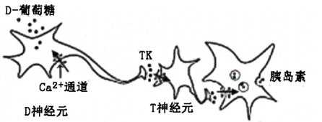

A.D-葡萄糖刺激通过神经传导使胰岛素分泌，该过程属于神经—体液调节

B.神经递质TK释放量减少对果蝇进食的抑制作用增强

C.D神经元Ca2+通道打开后膜内电荷由正变负

D.抑制饱腹果蝇的T神经元活性能模拟饥饿果蝇的表现型

10.下图为黄化燕麦幼苗中生长素相对含量的分布情况，据所学知识和图中信息判断，下列说法错误的是 （ ）

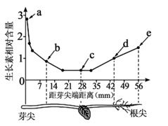

A.生长素可以通过促进蛋白质和RNA的合成来促进细胞伸长

B.生长素主要分布在生长旺盛的芽尖和根尖等部位

C. b点对应浓度的生长素可能促进根尖生长，抑制芽尖生长

D.该幼苗放在太空中仍可以水平生长，这可能与生长素极性运输有关

11.在抗震救灾中，发现有些在废墟下由于肌肉受到挤压导致局部组织坏死但仍保持清醒的幸存者，当移开重物被救出后，却因肌肉大量释放的肌红素、钾等物质迅速进入血液，结果救出来后最终因心肾功能衰竭而不幸去世。下列与之有关的叙述，正确的是（ ）

A. 在移开重物前，应先为伤者静脉滴注10%葡萄糖，使血液中的有害物质随尿液排出

B. 刚被救出的伤者，其血浆中的钾离子浓度也会影响醛固酮的分泌

C. 幸存者体内因严重缺水，垂体中抗利尿激素合成和分泌增加

D. 心肾功能衰竭是由于伤者血浆渗透压过低所致

12.NO作为脑内的气体分子神经递质，参与神经系统的信息传递、发育及再生等过程。与一般的神经递质不同，NO可作为逆行信使参与突触间信号的传递，其调节过程如图所示。下列说法正确的是 （　　）

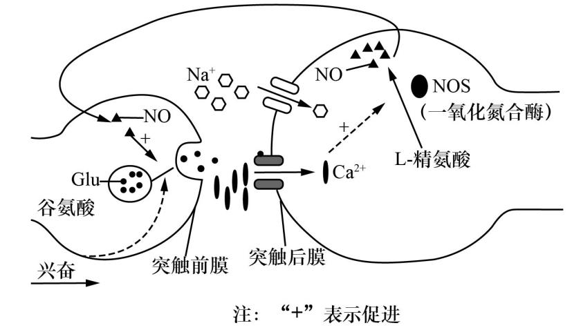

A. 电信号直接刺激突触小泡促其释放Glu

B. Na+与通道蛋白结合，快速内流引发电位变化

C. NO储存于突触小泡中，通过自由扩散释放到细胞外

D. Glu通过正反馈调节可持续释放，使突触后神经元持续兴奋

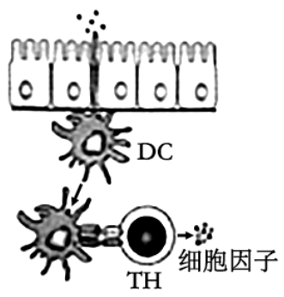13.免疫系统中的树突状细胞（DC）是黏膜组织中启动和参与适应性免疫应答的重要细胞类型，下图为肠道黏膜固有层DC捕获抗原的方式之一，下列相关说法错误的是 （ ）

A. 肠黏膜上皮属于免疫系统的第一道防线

B. DC从肠腔中直接摄取抗原体现膜的结构特点

C. DC摄取抗原后，细胞膜表面成分会发生变化

D. TH细胞产生的细胞因子可直接与抗原结合

14.高中生物学实验常出现“五颜六色”的现象，下列相关说法正确的是 （ ）

A.在新鲜的鸡蛋清中加入双缩脲试剂摇匀后，鸡蛋清由无色逐渐变为紫色

B.在果酒发酵后期，取培养液用酸性重铬酸钾检测，溶液由无色变成灰绿色

C.在观察用台盼蓝染液染色的酵母菌装片时，活的酵母菌逐渐被染成蓝色

D.在提取的DNA溶液中加入二苯胺试剂，经沸水浴溶液变成蓝色

**二、多选题（本部分共4小题，每小题3分，共12分。每小题不止有一个答案，全部答对得3分，少选得1分，错选不得分）**

15.野生型罗汉果（2n=28）的甜苷含量较低。某研究组获得了一株富含甜苷的突变体M，其核型分析如下图。将突变体M与野生型杂交，得到了罗汉果F。下列说法正确的有（ ）

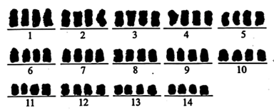

A.突变体M可通过秋水仙素处理野生型幼苗获得

B.罗汉果F减数分裂时同源染色体联会紊乱，但可产生无子果实

C.罗汉果F的培育原理是染色体变异，每个染色体组含3条染色体

D.野生型罗汉果和突变体M属于两个物种，存在生殖隔离

16.癌细胞即使在氧气供应充足的条件下也主要依赖无氧呼吸产生ATP，这种现象称为“瓦堡效应”。癌细胞呼吸主要过程如图，下列说法错误的有（ ）

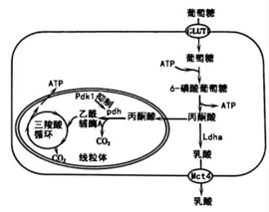

A.“瓦堡效应”导致癌细胞需要大量吸收葡萄糖

B.丙酮酸转化成乳酸过程会产生NADH

C.Pdk1、Ldha、Mct4基因的大量表达导致癌细胞产生瓦堡效应

D.氧气充足时，癌细胞产生ATP的场所主要是线粒体

17.当转录因子E2F与去磷酸化的Rb蛋白结合后，无法激活与细胞分裂相关基因的表达，从而抑制细胞增殖。乳腺细胞的增殖受雌激素和p16、p21蛋白等的共同调节，其作用机制如图1所示。该调节过程的平衡一旦被打破，细胞易发生癌变。图2为细胞周期中各检验点示意图。下列叙述错误的有 （ ）

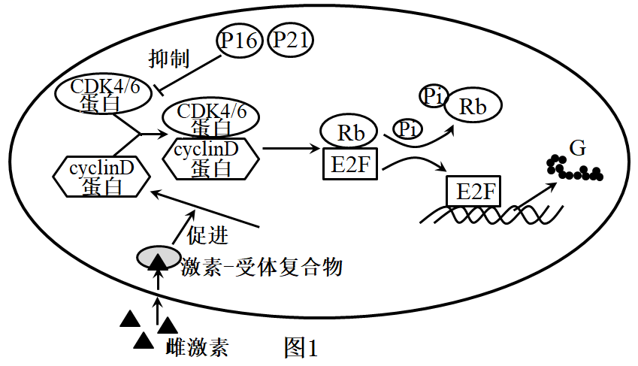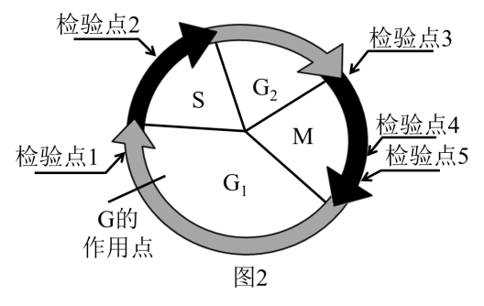

A. Rb基因可能是一种抑癌基因， 该基因正常表达的细胞就不会发生癌变

B. 若雌激素与乳腺癌细胞内受体结合， 形成的复合物会促进cyclinD基因表达上调

C. 若p16 、p21基因突变， 细胞因G合成减少无法通过图2中的检验点1而停止分裂

D. 用靶向药物选择性抑制CDK4/6的活性， 能抑制癌细胞分裂的一种思路

18.用光学显微镜进行下列中学实验时, 有关实验现象描述正确的有（ ）

A.观察黑藻叶片的细胞质流动时，用低倍镜可观察到叶绿体围绕液泡运动

B.检测花生种子中的脂肪时，在高倍镜下可见细胞中被染成橘黄色的脂肪液滴

C.观察紫色洋葱外表皮细胞质壁分离时，用低倍镜可观察到液泡变小，颜色逐渐加深

D.观察洋葱根尖细胞有丝分裂时，用低倍镜可观察到少数细胞中紫色染色体排列在细胞板上

**三、非选择题（本部分共5大题，60分）**

19.（12分）天竺葵的叶大、呈卵圆形，是研究光合作用的理想材料。图1为天竺葵叶片在下进行光合作用的部分过程图。请结合图示回答下列问题：

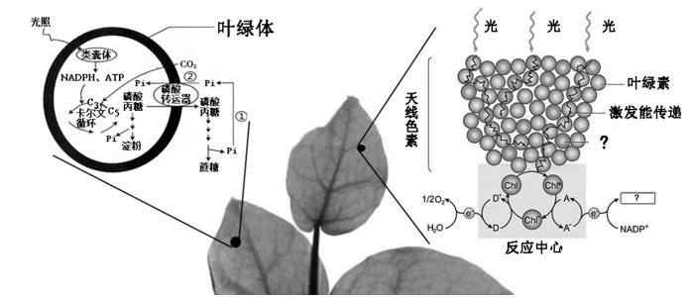

图1

（1）捕获光能是光合作用的初始步骤：光照下，光能被天线色素分子中叶绿素和 吸收并传递至反应中心，其中叶绿素主要吸收 两种不同波长的光。反应中心通过一系列的氧化还原反应最终将电子（e-）传递给NADP+合成 ，因此光能最终被转化为 ，这一系列过程发生的具体场所是 。

（2）另一方面，光合终产物淀粉和蔗糖的合成都需要 ，而该物质由卡尔文循环中 过程生成。

（3）磷酸（Pi）在蔗糖与淀粉间的分配调节起重要作用，当细胞质基质中Pi浓度升高时②过程加快，则促进 合成。

（4）磷酸转运器（蛋白质）可作为植物进化关系的重要参考蛋白，分析不同植物磷酸转运器的差异，需要分析其组成的氨基酸的 。

（5）天竺葵具有较强的耐盐能力。将天竺葵分为两组，对照组给予正常水培模式培养，实验组给予 培养。两周后，实验组水培液中Na+浓度高于Cl-浓度并在天气晴朗时测定两组植物的净光合速率，结果如图2所示。下列叙述合理的有 （2分）。

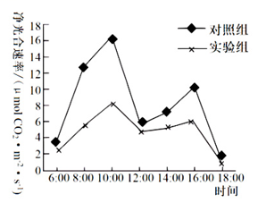

图2

A.天竺葵对Na+、Cl-的吸收速率不同，与根细胞膜上载体蛋白的数量有关

B. 6: 00~10: 00，实验组植株从外界吸收的CO2的量小于对照组

C. 10: 00~12: 00，实验组植株净光合速率下降主要原因是供水不足

D. 16: 00~18: 00，两组植物的净光合速率下降的主要原因相同

20.MHC基因位于人的第6号染色体上，其表达的MHC有Ⅰ类、Ⅱ类、Ⅲ类，是人体主要组织相容性复合物，其中MHC-Ⅱ类仅存在于B细胞、T细胞和吞噬细胞的膜上，下图为人体体液免疫过程及MHC-Ⅱ形成和发挥效应的过程，回答下列问题。

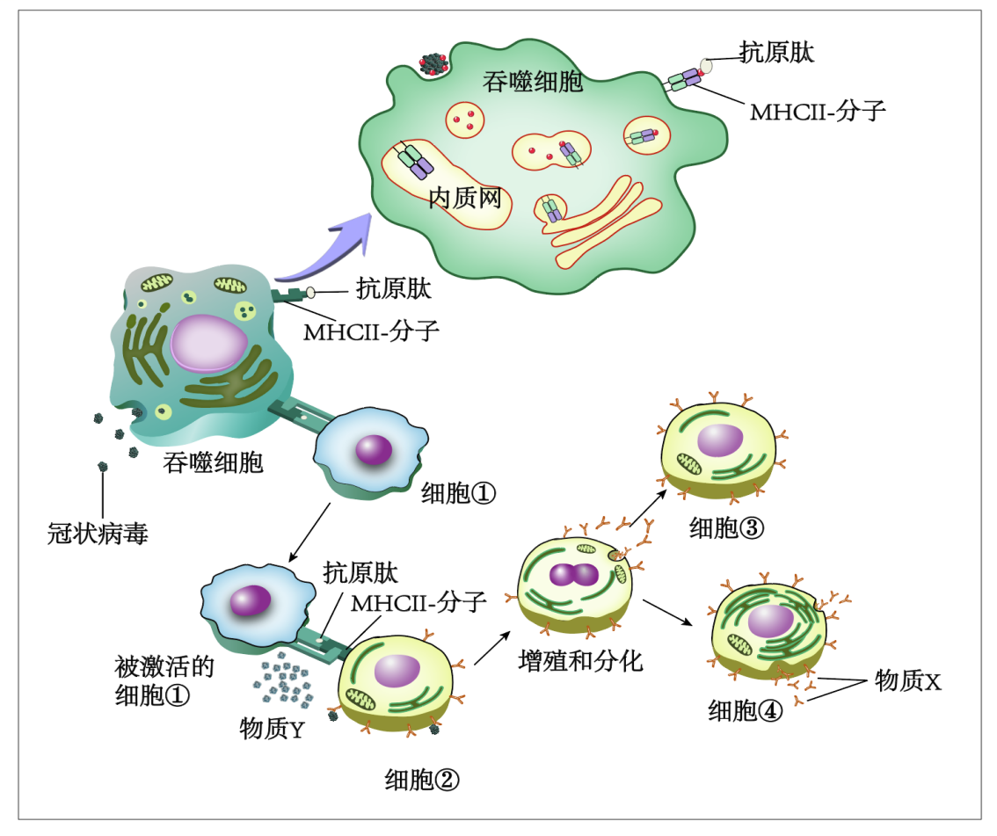

（1）图中吞噬细胞的作用是____________________________________，其吞噬病毒发挥免疫作用属于人体的第_______防线，吞噬过程体现了细胞膜的结构特点是________________。

（2）细胞①上有相应的特异性受体，能与吞噬细胞表面的MHC-Ⅱ+抗原肽复合物识别，该过程体现了细胞膜具有________________功能。通过吞噬细胞与细胞①的识别和结合，将抗原肽呈递给细胞①，细胞①再去发挥免疫作用，这说明细胞①不能直接识别____________，只能识别吞噬细胞呈递的抗原肽。当抗原再次入侵时，免疫反应更迅速，__________（填细胞序号）增殖分化为细胞④产生更多的物质X。

（3）MHC-Ⅱ在免疫系统中作用极其重要，据图分析其主要功能是:______________________

_______________，形成MHC-抗原肽复合物, MHC-抗原肽复合物再____________________

______________________________。淋巴细胞一般需要两个或两个以上的信号刺激才能被活化，如果细胞①、细胞②的活化除需要MHC-Ⅱ+抗原肽复合物的刺激，图中物质_______也是免疫细胞活化的重要信号分子。人体在进化过程中选择这种活化机制的意义可能有___________________________________________________________________________ 。

21.（12分）机体内环境稳态调节受多个器官和激素的共同调节，如下图所示。其中①～⑦表示相关激素，A～E表示相关细胞或器官。请据图回答下列问题：

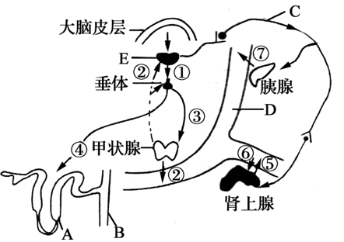

（1）寒冷环境下，皮肤接受刺激，产生兴奋沿传入神经传到下丘脑 中枢，最终使 、 从而减少散热。同时，图中的 （填序号）激素分泌增多，使机体增加产热。

（2）当人饥饿及情绪压力增加时，激素⑦分泌量上升，且肝脏和脂肪细胞膜上存在激素⑦

的特异性受体，推测激素⑦的作用是

，使血糖升高。

（3）当人体缺水时，释放量增多的激素是 （填标号及名称），其作用是促进 （填字母）对水分的重吸收，另一方面 产生渴觉，主动饮水，使细胞外液渗透压降低。

（4）当人处于焦虑、悲伤、紧张等因素的感知刺激下，容易受病毒、细菌、真菌等病原体感染，导致这一现象的作用机理是

（2分）。

（5）“黎明现象”指黎明时出现高血糖现象。科学家设计了以下实验证明昼夜节律可以通过调控下丘脑REV-ERB基因表达来维持胰岛素敏感性，从而抑制“黎明现象”。请完成实验表格。

|  |  |  |  |
| --- | --- | --- | --- |
| 实验组别 | 实验动物 | 实验处理 | 实验结果 |
| ① | 正常小鼠 | 24h光照 | 血糖异常升高 |
| ② | 正常小鼠 | 12h光照+12黑暗 | 血糖正常 |
| ③ | 敲除REV-ERB基因小鼠 |  | 血糖异常升高 |
| ④ | 敲除REV-ERB基因小鼠 | 12光照+12h黑暗，注射胰岛素 |  |

22.阿尔茨海默病（AD）以语言、学习、记忆等认知能力受损为特征，是老龄人群发病率最高的中枢神经退行性疾病。AD两大主要病理特征为β—淀粉样蛋白（Aβ）沉积导致脑内形成斑块和Tau蛋白过度磷酸化导致神经纤维缠结，两种情形均会引起神经元凋亡。

（1）神经元在未受刺激时，膜电位状态是____________________，受到刺激后膜电位发生逆转。研究发现，病变个体中Aβ的沉积使突触小体中线粒体损伤，引起______________释放的神经递质减少，兴奋在______________处的传递速率下降，病人表现出记忆障碍。

（2）研究发现，淀粉样蛋白斑块是由Aβ在细胞外聚集而成的。研究人员以小鼠为实验材料，探究了Aβ的聚集对突触后膜电位的影响。实验组处理如下：向成年小鼠的脑室中注射1．5μL的β—淀粉样蛋白提取物，一段时间后，刺激小鼠的海马区域（与记忆相关），结果如图甲所示。

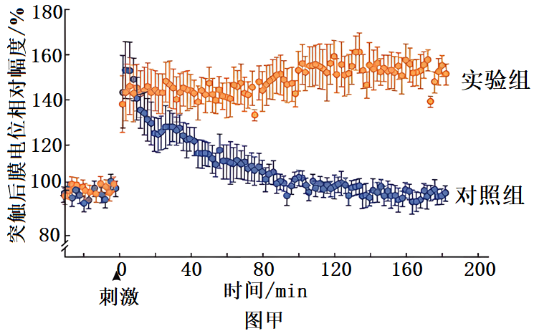

该实验中对照组处理为_________________________________________，分析数据可得出结论：__________________________________________________________________________。

（3）糖尿病患者同样会出现记忆力减退，研究发现胰岛素与其特定受体结合后，可通过一定途径可减少Aβ生成，并加速Aβ清除。据此分析糖尿病是AD最强风险因素的原因是_________________________________________________________________；Aβ寡聚体可以与神经元结合，使胰岛素受体从细胞膜上脱落，说明Aβ对糖尿病存在___________调节。

（4）进一步研究显示糖尿病患者记忆力减退还与大脑海马神经元中蛋白Tau过度磷酸化有关，细胞自噬能促进过度磷酸化的蛋白Tau降解，该过程受蛋白激酶cPKCy的调控。已知高糖条件下，蛋白激酶cPKCy能提高细胞自噬水平，血糖浓度正常时，蛋白激酶cPKCy对自噬水平无明显影响。为验证该作用机理，以小鼠等为材料进行了以下实验。

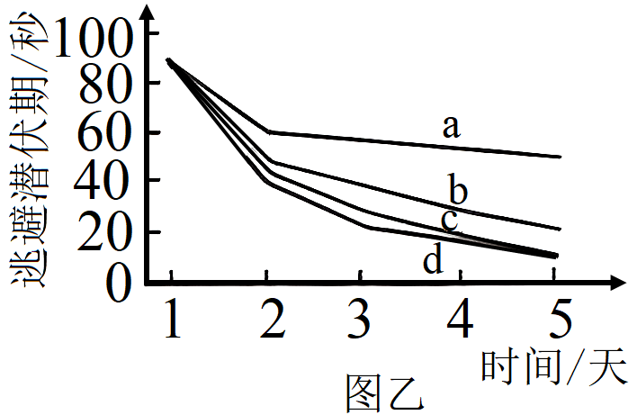

通过水迷宫实验检测小鼠的记忆能力，连续5天测量4组小鼠的逃避潜伏期，结果见图乙。逃避潜伏期与记忆能力呈负相关，实验中的糖尿病记忆力减退模型鼠（TD小鼠）通过注射药物STZ制备。图乙中a、b两条曲线所对应的实验动物分别是________（填标号）。

①正常小鼠 ②TD小鼠 ③敲除cPKCγ基因的小鼠 ④敲除cPKCγ基因的TD小鼠

23.（12分）果蝇（2n=8）的灰身和黑身、长翅和残翅、红眼和白眼三对相对性状分别受三对等位基因B和b、D和d、E和e控制。某科研小组利用果蝇种群进行了如下两组实验：

|  |  |
| --- | --- |
| 实验一：  P 灰身长翅 × 黑身残翅  F1 灰身长翅（♀、♂） | F1测交：  F1 灰身长翅♀ × 黑身残翅♂  F2灰身长翅:灰身残翅：黑身长翅：黑身残翅  比例 21 4 4 21 |

|  |  |
| --- | --- |
| 实验二：  P 红眼 × 白眼  F1 红眼（♀、♂） | F1自由交配：  F1 红眼♀ × 红眼♂  F2 红眼雌蝇：红眼雄蝇：白眼雄蝇  比例 2 1 1 |

（1）果蝇的性别决定方式是 ，果蝇性别取决于X染色体数与常染色体组数（A）的比值（性指数），当X/A=1时为雌性；当X/A=0.5时为雄性；0.5＜X/A＜1时，表现为中间性。若某只二倍体果蝇性染色体组成为XXY，则发育为 。

（2）根据实验一推断，果蝇的体色和翅形的显性性状分别是 。纯种灰身长翅果蝇体细胞中 基因位于同一条染色体上，F1雌蝇产生的重组型配子共占比例 。F2中表现型比例出现的原因是雌果蝇产生配子时发生了 。

（3）实验二中F1自由交配后代性状与性别相关性，说明e基因位于 染色体上。

（4）假设E基因位于X、Y染色体非同源区段，则亲本果蝇的基因型分别为 ，让F2雌雄果蝇进一步自由交配得到F3，F3雌果蝇中白眼所占比例为 （2分）。

（5）已知果蝇翻翅基因（R）、正常翅基因（r）、星状眼基因（T）、正常眼基因（t）均位于2号染色体上，R或T基因均纯合致死，某实验室要通过一代杂交得到翻翅、星状眼新品系（该品系相互交配所得子代不发生性状分离），将选出的亲本基因型标注在染色体相应位置上。（绘制在答题卡图中）（2分）。

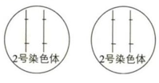

亲本1 亲本2

**苏通练习精品卷2024届高三生物周练（3）**

**1-14 BCCCA BCDDC BDDD 15.ABD 16.BD 17.AC 18.ABC**

**19.（12分）（1）类胡萝卜素 蓝紫光和红光 NADPH（[H]不给分） NADPH的化学能（其他答案不给分） 类囊体膜 （2）磷酸丙糖 C3还原 （3）蔗糖 （4）种类、数量与排列顺序（答全给分） （5）高盐（高NaCl）的水培模式 ABD（2分，少选不给分）**

**20.（1）摄取、处理、呈递抗原 二、三 细胞膜的流动性 （2）细胞间的信息交流 游离的抗原 细胞②和细胞③ （3）MHC-Ⅱ作为抗原肽的载体 转运到吞噬细胞膜上呈递给T细胞 Y 有利于机体防止免疫系统破坏自身的健康细胞（组织）**

**21.（12分）（1）体温调节（中枢） 皮肤毛细血管收缩 汗腺分泌汗液减少 ②⑤ （2）促进肝糖原分解、促进脂肪等非糖物质转化为葡萄糖 （3）④抗利尿激素 A、B 大脑皮层 （4）神经系统分泌神经递质作用于免疫系统，使人体免疫能力下降（2分，一点一分） （5）12h光照+12黑暗 血糖正常**

**22.（1）内负外正 突触前膜（轴突末梢） 突触 （2）向成年小鼠的脑室中注射1.5μL的生理盐水 β—淀粉样蛋白的聚集会导致突触后膜的兴奋性下降 （3） 糖尿病导致清除Aβ途径减弱，Aβ积累引起AD 正反馈 （4）④、②**

**23.（12分）（1）XY型 雌性 （2）灰身、长翅 B与D 16%（0.16或4/25也可） 交叉互换（基因重组不给分） （3）性（或写“X或X和Y”，只写“X”不给分） （4）XEXE和XeY（写出基因型正确即给分） 1/8（2分） （5） 见上图（2分）**

